Resolución del Pleno del Instituto de Transparencia, Acceso a la Información Pública y Protección de Datos Personales del Estado de México y Municipios, con domicilio en Metepec, Estado de México; de veintiuno (21) de junio de dos mil veintidós.
VISTO el expediente electrónico formado con motivo del recurso de revisión 08783/INFOEM/IP/RR/2022, promovido por XXXXXXXXXXXXXXXXXXX, quien en lo sucesivo se le identificara como RECURRENTE, en contra de la respuesta del Ayuntamiento de Chalco, en lo sucesivo el SUJETO OBLIGADO, se procede a dictar la presente resolución, con base en los siguientes:

ANTECEDENTES
- El dieciocho (18) de abril de dos mil veintidós, el solicitante presentó ante el SUJETO OBLIGADO, a través de la Plataforma digital Sistema de Acceso a la Información Mexiquense (SAIMEX), la solicitud de información pública registrada con el número 00305/CHALCO/IP/2022, mediante la cual se solicitó:

“Describir las acciones específicas se han llevado a cabo en el municipio para la atención de la alerta de violencia de género durante los años 2020, 2021 y 2022.” (Sic)
- Se hace constar que se señaló como modalidad de entrega de la información a través del Sistema de Acceso a la Información Mexiquense (SAIMEX).

- El dos (02) de mayo de dos mil veintidós, se realizó un requerimiento al servidor público habilitado.
- El nueve (09) de mayo de dos mil veintidós, el SUJETO OBLIGADO dio respuesta a la solicitud en el siguiente sentido:

“En respuesta a la solicitud recibida, nos permitimos hacer de su conocimiento que con fundamento en el artículo 53, Fracciones: II, V y VI de la Ley de Transparencia y Acceso a la Información Pública del Estado de México y Municipios, le contestamos que:
En respuesta a la solicitud recibida, nos permitimos hacer de su conocimiento que con fundamento en el artículo 53, Fracciones: II, V y VI de la Ley de Transparencia y Acceso a la Información Pública del Estado de México y Municipios, le contestamos que: Con fundamento en lo dispuesto en los artículos 6º apartado A de la Constitución Política de los Estados Unidos Mexicanos; 5º párrafos trece, catorce y quince fracciones I a VII de la Constitución Política del Estado Libre y Soberano de México, 1, 2, 12, 53 fracciones II, V y VI, y 163 de la Ley de Transparencia y Acceso a la Información Pública del Estado de México y Municipios, se le hace de su conocimiento y notificación de la respuesta emitida por el servidor público habilitado el Titular de la Coordinación Municipal de la Mujer en los siguientes términos: Por medio del presente le envió contestación a la solicitud de información con numero de folio 00305/CHALCO/IP/2022, adjunto archivo a la presente.Considerando que requirió la respuesta a su solicitud de información pública mediante el Sistema de Acceso a la Información Mexiquense (SAIMEX); se le notifica por dicha vía la respuesta anterior. Así mismo le informo que en términos de los artículos 176, 177, 178 y 179 de la Ley de Transparencia y Acceso a la Información Pública del Estado de México y Municipios, tiene el derecho de interponer el Recurso de Revisión en un plazo de 15 días hábiles siguientes a partir de la presente fecha, en caso de considerar que la respuesta es desfavorable a su solicitud.”

- A la respuesta se adjuntó el documento 00305-CHALCO-IP-2022 MUJER.pdf: oficio GCH/CMM/129/2022 de fecha dos (02) de mayo de dos mil veintidós, suscrito por la Coordinadora Municipal de la Mujer, mediante el cual adjunto nueve (09) ligas electrónicas.

- En lo sucesivo el veintitrés (23) de mayo de dos mil veintidós, el solicitante interpuso el recurso de revisión, señalando como:
Acto impugnado: “La información enviada.” (Sic)

Razones o Motivos de inconformidad: “La información no está completa. Favor de enviar acción por acción en una tabla especificando el año. No se requieren ligas a páginas generales, sino acciones específicas. Favor de enviar los nombres de cada una de las acciones que se llevaron a cabo en los años 2020, 2021 y las que se han llevado a cabo en lo que va de 2022 para atender la alerta de género, de todas las instituciones/direcciones del ayuntamiento.” (Sic)

- Se registró el recurso de revisión bajo el número de expediente al rubro indicado, asimismo con fundamento en lo dispuesto por el artículo 185 fracción I de la Ley de Transparencia y Acceso a la Información Pública del Estado de México y Municipios se turnó a la Comisionada María del Rosario Mejía Ayala con el objeto de su análisis.

- La Comisionada Ponente con fundamento en lo dispuesto por el artículo 185 fracción II de la ley de la materia, a través del acuerdo de admisión de fecha veinticinco (25) de mayo de dos mil veintidós, puso a disposición de las partes el expediente electrónico vía Sistema de Acceso a la Información Mexiquense (SAIMEX) a efecto de que en un plazo máximo de siete días manifestaran lo que a derecho convinieran, ofrecieran pruebas y alegatos según corresponda al caso concreto, de esta forma para que el SUJETO OBLIGADO presentara el Informe Justificado procedente.

- De las constancias que obran en el expediente electrónico SAIMEX, se advierte que el particular no realizó manifestaciones, ni ofreció pruebas o alegatos que a su derecho conviniera; por su parte el Sujeto Obligado no remitió informe justificado.

- La Comisionada Ponente decretó el cierre de instrucción mediante acuerdo de fecha dieciséis (16) de junio de dos mil veintidós, por lo que, ordenó turnar el expediente a resolución, misma que a continuación se pronuncia.

CONSIDERANDO

PRIMERO. De la competencia.
- Este Instituto de Transparencia, Acceso a la Información Pública y Protección de Datos Personales del Estado de México y Municipios, es competente para conocer y resolver el presente recurso de conformidad con el artículo: 6, apartado A, fracción IV de la Constitución Política de los Estados Unidos Mexicanos; 5, párrafos trigésimo, trigésimo primero y trigésimo segundo, fracciones IV y V, de la Constitución Política del Estado Libre y Soberano de México; artículos 1, 2 fracción II, 13, 29, 36 fracciones I y II, 176, 178, 179, 181 párrafo tercero y 185 de la Ley de Transparencia y Acceso a la Información Pública del Estado de México y Municipios; y 10, 7, 9 fracciones I y XXIV, y 11 del Reglamento Interior del Instituto de Transparencia, Acceso a la Información Pública y Protección de Datos Personales del Estado de México y Municipios.

SEGUNDO. De la oportunidad y procedencia.
- El medio de impugnación fue presentado a través del SAIMEX, en el formato previamente aprobado para tal efecto y dentro del plazo legal de quince días hábiles otorgados; para el caso en particular es de señalar que el SUJETO OBLIGADO entregó respuesta el día nueve (09) de mayo de dos mil veintidós, de tal forma que el plazo para interponer el recurso transcurrió del día diez (10) al treinta (30) de mayo de dos mil veintidós; en consecuencia, si el particular presentó su inconformidad el día veintidós (22) de mayo del presente año, se encuentra dentro de los márgenes temporales previstos en el artículo 178 de la Ley de Transparencia y Acceso a la Información Pública del Estado de México y Municipios vigente.

- Consecuentemente, el escrito contiene las formalidades previstas por el artículo 180 último párrafo de la Ley de la materia actual, por lo que es procedente que este Instituto de Transparencia, Acceso a la Información Pública y Protección de Datos Personales del Estado de México y Municipios, conozca y resuelva el presente recurso.

TERCERO. Planteamiento de la Litis.
- El particular solicitó las acciones que se han llevado a cabo en el municipio para la atención de la alerta de violencia de género durante los año 2020, 221 y 2022.

- En respuesta, el SUJETO OBLIGADO adjuntó nueve ligas electrónicas. En consecuencia, el hoy RECURRENTE interpuso recurso de revisión, mediante el cual señalo, de forma medular, la negativa del SUJETO OBLIGADO para entregar la información solicitada y la entrega de información incompleta.

- En consecuencia, la Litis a resolver en este recurso, se circunscribe a determinar si la respuesta colma con lo solicitado o si se actualizan las causales de procedencia previstas en el artículo 179, fracción I y V de la Ley de Transparencia y Acceso a la Información Pública del Estado de México y Municipios; que establece la negativa de la información y la entrega de información incompleta.

CUARTO. Del estudio y resolución del recurso de revisión.

I. Del derecho de acceso a la información.
- El Derecho de Acceso a la Información Pública, es un derecho humano reconocido en el Pacto de Derechos Civiles y Políticos en su artículo 19.2; en la Convención Americana sobre Derechos Humanos en su artículo 13.1; en el artículo sexto de la Constitución Política de los Estados Unidos Mexicanos y en el artículo quinto de la Particular del Estado de México.
- Definiendo el Derecho de Acceso a la Información Pública como: La igualdad de oportunidades para recibir, buscar e impartir informaciónen posesión de cualquier autoridad, entidad, órgano y organismo de los poderes Ejecutivo, Legislativo y Judicial, órganos autónomos, partidos políticos, fideicomisos y fondos públicos, así como de cualquier persona física, moral o sindicato que reciba y ejerza recursos públicos o realice actos de autoridad en el ámbito federal, estatal y municipal,que se constituye como una herramienta fundamental para ejercer el control democrático de las gestiones estatales, de forma tal que puedan cuestionar, indagar y considerar si se está dando un adecuado cumplimiento a las funciones públicas,fomentando la transparencia de las actividades estatales y promoviendo la responsabilidad de los funcionarios sobre su gestión pública,que permite saber qué están haciendo los gobiernos por sus pueblos, sin lo cual la verdad languidecería y la participación en el gobierno permanecería fragmentada.

- En México, además de los derechos, están reconocidas las garantías para su protección, en ese sentido el párrafo tercero de artículo primero de la Constitución Política de los Estados Unidos Mexicanos, dispone lo siguiente:

“Artículo 1.-
(…)
Todas las autoridades, en el ámbito de sus competencias, tienen la obligación de promover, respetar, proteger y garantizar los derechos humanos de conformidad con los principios de universalidad, interdependencia, indivisibilidad y progresividad. En consecuencia, el Estado deberá prevenir, investigar, sancionar y reparar las violaciones a los derechos humanos, en los términos que establezca la ley.
(…)”.
(Énfasis Añadido)

- Por lo anterior, se deduce que el Derecho de Acceso a la Información Pública es un Derecho Humano de Fuente Internacional y Constitucionalmente reconocido. Además del derecho, también se reconocen garantías para su protección, lo que vincula con el mandato del párrafo tercero de mismo artículo.

- Así, conforme a la Constitución Política de las Estado Unidos Mexicanos y la Constitución Política del Estado Libre y Soberano de México respectivamente, el cumplimiento de las garantías primarias, entendidas como obligaciones inmediatamente relacionadas con el Derecho de Acceso a la Información Pública, permiten que todas las autoridades, en el ámbito de sus atribuciones lo respeten, protejan y garanticen.

Constitución Política de los Estados Unidos Mexicanos
“Artículo 6. …
…
Para efectos de lo dispuesto en el presente artículo se observará lo siguiente:
A. Para el ejercicio del derecho de acceso a la información, la Federación y las entidades federativas, en el ámbito de sus respectivas competencias, se regirán por los siguientes principios y bases:

I. Toda la información en posesión de cualquier autoridad, entidad, órgano y organismo de los Poderes Ejecutivo, Legislativo y Judicial, órganos autónomos, partidos políticos, fideicomisos y fondos públicos, así como de cualquier persona física, moral o sindicato que reciba y ejerza recursos públicos o realice actos de autoridad en el ámbito federal, estatal y municipal, es pública y sólo podrá ser reservada temporalmente por razones de interés público y seguridad nacional, en los términos que fijen las leyes. En la interpretación de este derecho deberá prevalecer el principio de máxima publicidad. Los sujetos obligados deberán documentar todo acto que derive del ejercicio de sus facultades, competencias o funciones, la ley determinará los supuestos específicos bajo los cuales procederá la declaración de inexistencia de la información.”
(Énfasis añadido)

Constitución Política del Estado Libre y Soberano de México
“Artículo 5.- …
…
El derecho a la información será garantizado por el Estado. La ley establecerá las previsiones que permitan asegurar la protección, el respeto y la difusión de este derecho.
Para garantizar el ejercicio del derecho de transparencia, acceso a la información pública y protección de datos personales, los poderes públicos y los organismos autónomos, transparentarán sus acciones, en términos de las disposiciones aplicables, la información será oportuna, clara, veraz y de fácil acceso.
Este derecho se regirá por los principios y bases siguientes:
I. Toda la información en posesión de cualquier autoridad, entidad, órgano y organismos de los Poderes Ejecutivo, Legislativo y Judicial, órganos autónomos, partidos políticos, fideicomisos y fondos públicos estatales y municipales, así como del gobierno y de la administración pública municipal y sus organismos descentralizados, asimismo de cualquier persona física, jurídica colectiva o sindicato que reciba y ejerza recursos públicos o realice actos de autoridad en el ámbito estatal y municipal, es pública y sólo podrá ser reservada temporalmente por razones previstas en la Constitución Política de los Estados Unidos Mexicanos de interés público y seguridad, en los términos que fijen las leyes. En la interpretación de este derecho deberá prevalecer el principio de máxima publicidad. Los sujetos obligados deberán documentar todo acto que derive del ejercicio de sus facultades, competencias o funciones, la ley determinará los supuestos específicos bajo los cuales procederá la declaración de inexistencia de la información.”
(Énfasis añadido)
- Según el artículo 150 de la Ley de Transparencia del Estado, la solicitud es la garantía primaria del Derecho de Acceso a la Información, además, establece que se regirá por los principios de simplicidad, rapidez gratuidad del procedimiento, auxilio y orientación a los particulares, contemplando el derecho de las personas con discapacidad y hablantes de lengua indígena.

- El Derecho de Acceso a la Información se garantiza y respeta oportunamente, y según lo que dispone la Ley, las solicitudes de acceso a la información.

- Así entonces, se procede analizar, en primer lugar, si el SUJETO OBLIGADO al atender la solicitud de acceso a la información, satisfizo la garantía primaria del derecho según lo dispuesto por el artículo 150 de la Ley de Transparencia y Acceso a la Información Pública del Estado de México y Municipios y en segundo término si cumplió con su deber de respetar y garantizar el derecho, entregando la información solicitada.

II. De la información solicitada y la respuesta del Sujeto Obligado
- Derivado del Planteamiento de la Litis, se procede a analizar el contenido íntegro de las actuaciones que obran en el expediente electrónico y con ello, este Órgano Garante dicte la resolución correspondiente, tomando en consideración los elementos aportados por las partes y apegándose en todo momento al principio de máxima publicidad, de acuerdo con lo establecido en el artículo 8 de la Ley de Transparencia y Acceso a la Información Pública del Estado de México y Municipios.

- Primeramente debemos recapitular que el particular solicitó las acciones que se han llevado a cabo en el municipio para la atención de la alerta de violencia de género durante los año 2020, 221 y 2022. En respuesta, el SUJETO OBLIGADO adjuntó nueve ligas electrónicas. En consecuencia, el hoy RECURRENTE interpuso recurso de revisión, mediante el cual señalo, de forma medular, la negativa del SUJETO OBLIGADO para entregar la información solicitada y la entrega de información incompleta.

- Ahora bien, primeramente es importante señalar que la respuesta fue emitida por el Coordinador Municipal de la Mujer, quien de acuerdo al artículo 38 del Bando Municipal tiene las siguientes atribuciones:

“ARTÍCULO 38.- La Coordinación Municipal de la Mujer, en cumplimiento de sus objetivos, tendrá las siguientes atribuciones:
I. Participar en la elaboración del Plan de Desarrollo Municipal, buscando la inclusión de políticas públicas encaminadas a la prevención, atención y erradicación de la violencia contra las mujeres en el Municipio;
II. Fungir como órgano de consulta, orientación y apoyo del gobierno de Chalco;
III. Impulsar una política con perspectiva de género, mediante la promoción de la igualdad de oportunidades entre mujeres y hombres;
IV. Elaborar un programa de igualdad de género y empoderamiento de la mujer;
V. Impulsar convenios de coordinación, cooperación y concertación en la materia, con autoridades federales, estatales, municipales o asociaciones del sector privado:
VI. Proporcionar asesoría jurídica, psicológica de manera gratuita, a las personas que hayan sido objeto de violencia, maltrato o cualquier otra acción de discriminación, en razón de su condición de mujer;
VII. Brindar orientación a las mujeres del Municipio que así lo requieran, por haber sido víctimas de violencia, maltrato o cualquier otra acción en su contra que orille a su discriminación y ofensa, en razón de su condición de mujeres;
VIII. Fomentar la capacidad productiva de la mujer a través de proyectos productivos que permitan su independencia económica;
IX. Coadyuvar en el combate y erradicación de todas las formas de violencia contra las mujeres, dentro o fuera de las familias, especialmente de la violencia feminicida;
X. Diseñar los mecanismos para el cumplimiento y vigilancia de las políticas de apoyo a la participación de las mujeres en los diversos ámbitos del desarrollo municipal;
XI. Coadyuvará en la coordinación de los programas sociales destinados a la atención de las mujeres, todo con perspectiva de Género;
XII. Implementar acciones en materia de género, derechos humanos de las mujeres y diversos tipos de violencia que involucren a los servidores públicos de la administración pública municipal de Chalco,
XIII. Coadyuvar con la Dirección de Desarrollo Urbano, a fin de erradicar la exposición grafica sexista y en los que se utilicen estereotipos de género, y
XIV. Las demás que le confieran la normatividad aplicable” (Sic)
- Como puede advertirse, la Coordinación Municipal de la Mujer, es el área que se acuerdo a sus facultades, genera, posee o administra la información solicitada; ahora bien, este Órgano Garante procedió a la revisión de las ligas electrónicas remitidas en respuesta, como se advierte en las siguientes imágenes:

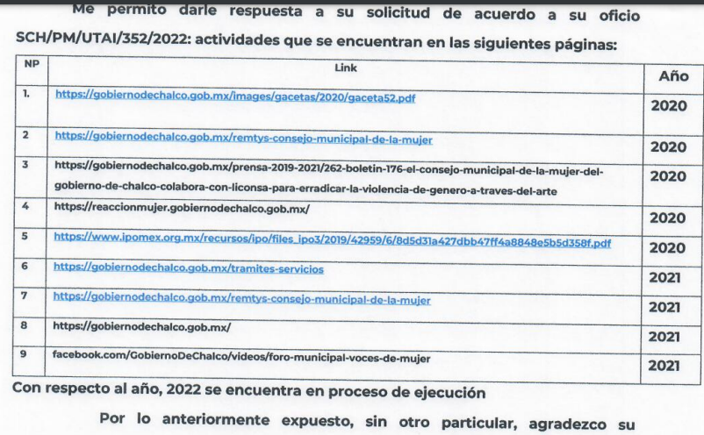

- La primera liga electrónica remite al Programa Municipal de Prevención Social de la Violencia y la Delincuencia, con Participación Ciudadana:


- Las ligas electrónicas 2, 6, 7 y 8 remiten a la página electrónica del Consejo Municipal de la Mujer en el que se advierten los servicios de acciones tendientes a mitigar la alerta de violencia de género, asesorías jurídicas, atención al trabajo social, atenciones psicológicas, platicas en materia de desarrollo humano y crecimiento personal y talleres productivos :

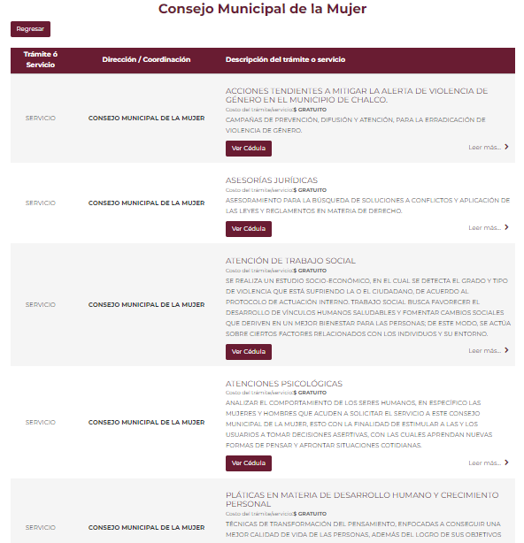

- La liga electrónica 3, remite a la publicación El Consejo Municipal de la Mujer del Gobierno de Chalco colabora con LICONSA para erradicar la Violencia de Género a través del arte:
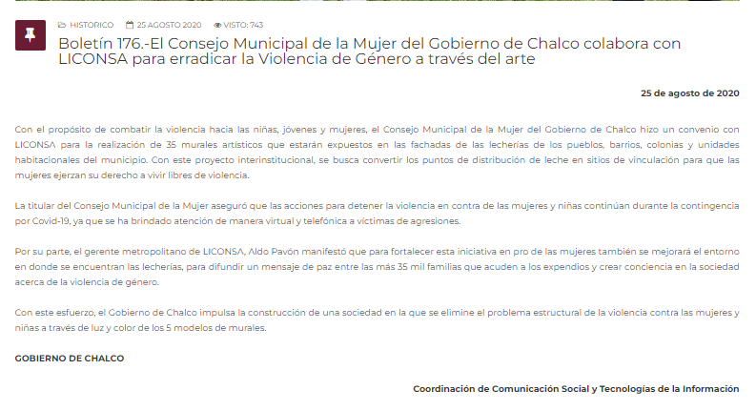

- La liga electrónica 4,remite a la coordinación municipal de la mujer y a los servicios que ofrece de asesoría jurídica, atención de trabajo social, atención psicológica, pláticas para generar consciencia, talleres productivos y de capacitación, y unidad móvil:


- En la liga electrónica 5 se advierte el boletín informativo 008- Consejo Municipal de la Mujer entrega Becas del programa Promajoven 2018, del 12 de enero de 2019:

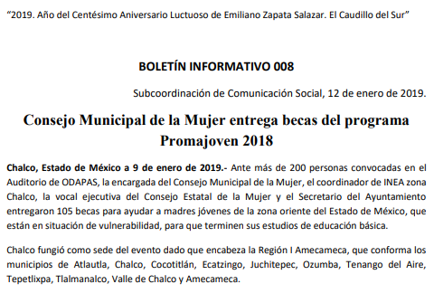

- Por último, cabe señalar que no se puede acceder a la liga electrónica señalada en el numeral 9 de la respuesta.

- En ese sentido, podemos advertir que dentro de las ligas electrónicas constan las acciones llevadas a cabo por el Municipio para el combate contra la alerta de violencia de género. Por lo que se refiere a las acciones que se llevaron a cabo para la atención de alerta de violencia de género en 2022, la Coordinación Municipal de la Mujer señaló que se encuentran en proceso de ejecución, en este caso, es necesario señalar que éste Órgano Garante no está facultado para pronunciarse sobre la veracidad de la información que los Sujetos Obligados ponen a disposición de los solicitantes; situación que se aleja de las atribuciones de este Instituto máxime que al momento que ponen a disposición ésta, la misma tiene el carácter oficial y se presume veraz, tan es así que la misma queda registrada en el Sistema de Acceso a la Información Mexiquense (SAIMEX).

- Sirviendo de apoyo a lo anterior por analogía, el criterio 31-10 emitido por el ahora Instituto Nacional de Transparencia, Acceso a la Información y Protección de Datos Personales, que a la letra dice:
El Instituto Federal de Acceso a la Información y Protección de Datos no cuenta con facultades para pronunciarse respecto de la veracidad de los documentos proporcionados por los sujetos obligados. El Instituto Federal de Acceso a la Información y Protección de Datos es un órgano de la Administración Pública Federal con autonomía operativa, presupuestaria y de decisión, encargado de promover y difundir el ejercicio del derecho de acceso a la información; resolver sobre la negativa de las solicitudes de acceso a la información; y proteger los datos personales en poder de las dependencias y entidades. Sin embargo, no está facultado para pronunciarse sobre la veracidad de la información proporcionada por las autoridades en respuesta a las solicitudes de información que les presentan los particulares, en virtud de que en los artículos 49 y 50 de la Ley Federal de Transparencia y Acceso a la Información Pública Gubernamental no se prevé una causal que permita al Instituto Federal de Acceso a la Información y Protección de Datos conocer, vía recurso revisión, al respecto.
- Así mismo, la Ley de Transparencia y Acceso a la Información Pública del Estado de México y Municipios establece que la información pública generada, administrada o en posesión de los Sujetos Obligados en ejercicio de sus atribuciones, será accesible de manera permanente a cualquier persona, privilegiando el principio de máxima publicidad de la información, por lo que deberán apegarse en todo momento a los criterios de publicidad, veracidad, oportunidad entre otros, numeral en comento que a la letra señala;

Artículo 3.- La información pública generada, administrada o en posesión de los Sujetos Obligados en ejercicio de sus atribuciones, será accesible de manera permanente a cualquier persona, privilegiando el principio de máxima publicidad de la información. Los Sujetos Obligados deben poner en práctica, políticas y programas de acceso a la información que se apeguen a criterios de publicidad, veracidad, oportunidad, precisión y suficiencia en beneficio de los solicitantes.

- Numerales que compelen al SUJETO OBLIGADO a apegarse en todo momento a los criterios ya expuestos, imipidiendo a este Órgano Colegiado cuestionar la veracidad de la información.

- Ahora bien, por lo que se refiere a los motivos de inconformidad vertidos por la RECURRENTE, “Favor de enviar acción por acción en una tabla especificando el año. No se requieren ligas a páginas generales, sino acciones específicas…”, es necesario traer a contexto el artículo 12 de la ley de la materia que señala:

“Artículo 12. Quienes generen, recopilen, administren, manejen, procesen, archiven o conserven información pública serán responsables de la misma en los términos de las disposiciones jurídicas aplicables.

Los sujetos obligados sólo proporcionarán la información pública que se les requiera y que obre en sus archivos y en el estado en que ésta se encuentre. La obligación de proporcionar información no comprende el procesamiento de la misma, ni el presentarla conforme al interés del solicitante; no estarán obligados a generarla, resumirla, efectuar cálculos o práctica investigaciones.”

- Como se puede advertir del precepto legal señalado, no están obligados a procesar, ni presentarla conforme al interés del solicitante, resumirla, efectuar cálculos o generar nuevos documentos para atender una solicitud de información. Y bajo esa óptica, no se puede ordenar a los Sujetos Obligados, entregar la información a través de un documento ad hoc, como pretende la RECURRENTE.

- Por otro lado, como fue referido en párrafos anteriores, es necesario recordar que no se puedo acceder a la información remitida por el Sujeto Obligado, en la liga electrónica, referida en el numeral nueve, del oficio remitido en respuesta, por ello, es dable ordenar al Sujeto Obligado, la entrega de la información contenida en la liga electrónica, referida en el numeral nueve, del oficio remitido en respuesta.

QUINTO. VERSIÓN PÚBLICA.

Nociones generales.

- Debe destacarse que, debido a la naturaleza de la información solicitada, eventualmente pudiera obrar datos personales susceptibles de protegerse, el Sujeto Obligado deberá de hacer la adecuada versión pública, protegiendo los datos que no son susceptibles de ser proporcionados.

- No pasa desapercibido para este Órgano Garante que los Sujetos Obligados serán responsables de los datos personales en su posesión y que, en caso de localizarse datos concernientes a terceros, éstos no podrán difundir, distribuir o comercializar los datos personales. Cabe destacar que, para la realización de la clasificación de la información, se deben seguir una serie de pasos y procedimientos, por lo que es menester reiterar los mismos:

a) Requisitos previos. | Los artículos 100 y 122 de la Ley Estatal y de la Ley General, respectivamente, señalan que si los Sujetos Obligados determinan que la información actualiza alguno de los supuestos de clasificación, es deber de los titulares de las áreas proponer su clasificación y no del Comité de Transparencia.  Al hacerlo tienen que precisar de qué información se trata, señalando el supuesto de clasificación (confidencialidad o reserva).  Además, se debe señalar el procedimiento, de los tres que establecen los artículos 132 y 106 de la Ley Estatal y General, respectivamente.  El último de estos requisitos previos consiste en que no se pueden emitir acuerdos de carácter general ni particular, esto es, no se puede hacer un acuerdo para clasificar de manera general todos los documentos de un expediente o área, sin individualizar su análisis y tampoco se puede hacer un acuerdo por cada dato que se vaya a clasificar dentro de un documento con diez datos, por ejemplo, susceptibles de ser clasificados.
b) Supuestos de clasificación. | Las disposiciones constitucionales y legales en la materia establecen los dos supuestos generales para clasificar la información: por reserva y por confidencialidad.  Los artículos 116 y 143 de la Ley Estatal y de la Ley General, respectivamente, señalan los supuestos para que la información pueda ser clasificada como confidencial. Mientras que los artículos 105 y 130 de la Ley Estatal y de la Ley General, respectivamente, señalan que la aplicación de estos supuestos debe realizarse de manera restrictiva y limitada, por lo que debe acreditarse que se cumple con esta condición y no se pueden ampliar las excepciones o supuestos de clasificación aduciendo analogía o mayoría de razón.  El Sujeto Obligado debe identificar claramente el tipo de información y hacer un juicio de subsunción o encaje para acreditar que el supuesto de hecho corresponde estrictamente con la hipótesis jurídica. Esto también lo debe de realizar el servidor público habilitado y el titular del área que administra la información.
c) Formalidades para emitir el acuerdo de clasificación. | El Comité de Transparencia, según lo dispuesto en los artículos cuenta con las facultades para aprobar, modificar o revocar la clasificación de la información que haya propuesto.  Es necesario que el acto reúna con los requisitos elementales, entre ellos, que la autoridad que va a emitir el acto de autoridad sea la legalmente facultada para ello.  La decisión de aprobar, modificar o revocar la clasificación deberá de asentarse en un documento que registre la determinación a la que se llegue después de un análisis minucioso a partir de lo propuesto por el Titular del I. área que administra la información, cuyo análisis debe integrarse en la agenda de los asuntos a tratar en las sesiones, se insiste, a partir de las decisiones adoptadas previamente por los titulares de áreas y que son sujetas a control, en primera instancia, por el Comité de Transparencia.
d) Requisitos de fondo del acuerdo de clasificación. | Como se ha señalado antes, al hacer el juicio de subsunción o encaje entre el supuesto de hecho y la hipótesis jurídica, se debe acreditar la estricta correspondencia entre un elemento y otro. Ahora, en esta parte del procedimiento, que se desahoga en sede del Comité de Transparencia, la ley señala que la carga de la prueba, para justificar las restricciones, corresponde a los Sujetos Obligados, por lo que deberán fundar y motivar debidamente la clasificación.  De lo anterior, se desprende que para una correcta clasificación total o parcial, esto es determinar los datos que se suprimen en las versiones públicas, es necesario fundar y motivar, de manera correcta, la clasificación; considerando que todo acto que la autoridad pronuncie en el ejercicio de sus atribuciones, debe expresar los fundamentos legales que le dieron origen y las razones por las que se deben aplicar al caso concreto.  Así, en un acto de autoridad se cumple con la debida fundamentación cuando se cita el precepto legal aplicable al caso concreto y la debida motivación cuando se expresan las razones, motivos o circunstancias que tomó en cuenta la autoridad para adecuar el hecho a los fundamentos de derecho. De este modo, la persona que se sienta afectada pueda impugnar la decisión, permitiéndole una real y auténtica defensa.  En ese mismo sentido, el numeral trigésimo tercero fracción V de los Lineamientos Generales, precisa que para motivar la clasificación se deben acreditar las circunstancias de tiempo, modo y lugar.  Ahora bien, para cada caso además de fundar y motivar, se debe identificar con claridad que datos contenidos en las documentales que son susceptibles de suprimirse, por ejemplo; Clave Única de Registro de Población (CURP), Registro Federal de Contribuyentes (R.F.C.), claves de seguros, préstamos o descuentos personales, secretos bancario, fiduciario, industrial, comercial, fiscal, bursátil y postal, cuya titularidad corresponda a particulares, entre otros.
e) Condiciones especiales de la clasificación de la información como confidencial. | Los artículos 148 y 120 de la Ley Estatal y de la Ley General, respectivamente, establecen que aun tratándose de datos personales, se podrán proporcionar, incluso sin solicitar el consentimiento de su titular.  En el caso de lo señalado en la fracción IV, será el Instituto quien deba aplicar la prueba de interés público, considerando también que como recientemente ha discutido la Suprema Corte de Justicia de la Nación, los servidores públicos nos encontramos sujetos a un régimen menor de protección.  Pero si la información que se pretende clasificar como confidencial no se encuentra en los supuestos de los artículos señalados y es posible, se deberá consultar al titular de los datos si permite o no el acceso. De no ser posible, la realización de la consulta, procede, fundando y motivando, la clasificación.

- Si el servidor público incumple con estas formalidades y entrega la información sin proteger los datos personales incumple con lo que estipula las disposiciones legales establecidas, asimismo que si entrega un documento testado sin el debido acuerdo de clasificación.

- Por lo anteriormente expuesto y fundado, este ÓRGANO GARANTE emite los siguientes:

R E S O L U T I V O S
PRIMERO. Resultan fundadas las razones o motivos de inconformidad hechos valer en el recurso de revisión 08783/INFOEM/IP/RR/2022, en términos del Considerando CUARTO y QUINTO de la presente resolución.
SEGUNDO. Se MODIFICA la respuesta emitida por el Ayuntamiento de Chalco y se ORDENA entregar vía Sistema de Accesos a la Información Mexiquense (SAIMEX), de ser procedente en versión pública, la siguiente información:
a). Información contenida en la liga electrónica, referida en el numeral nueve, del oficio remitido en respuesta.
Para efectos de lo anterior, se deberá emitir el Acuerdo del Comité de Transparencia en términos de los artículos 49, fracción VIII y 132, fracción II de la Ley de Transparencia y Acceso a la Información Pública del Estado de México y Municipios, en el que funde y motive las razones sobre los datos que se supriman o eliminen dentro del soporte documental respectivo objeto de las versiones públicas que se formulen y se pongan a disposición de EL RECURRENTE.

TERCERO. Notifíquese al Titular de la Unidad de Transparencia del SUJETO OBLIGADO, para que conforme a los artículos 186 último párrafo, 189 párrafo segundo y 199 de la Ley de Transparencia y Acceso a la Información Pública del Estado de México y Municipios, vigente, dé cumplimiento a lo ordenado dentro del plazo de diez días hábiles, debiendo rendir a este Instituto el informe de cumplimiento de la resolución en un plazo de tres días hábiles posteriores.

CUARTO. Notifíquese al RECURRENTE la presente resolución vía SAIMEX.
QUINTO. Se hace del conocimiento del RECURRENTE que de conformidad con lo establecido en el artículo 196 de la Ley de Transparencia y Acceso a la Información Pública del Estado de México y Municipios, en caso de que considere que la resolución le cause algún perjuicio podrá impugnarla vía juicio de amparo en los términos de las leyes aplicables.
SEXTO. De conformidad con el artículo 198 de la Ley de Transparencia y Acceso a la Información Pública del Estado de México y Municipios, de considerarlo procedente, el Sujeto Obligado de manera fundada y motivada, podrá solicitar una ampliación de plazo para el cumplimiento de la presente resolución.
ASÍ LO RESUELVE, POR UNANIMIDAD DE VOTOS, EL PLENO DEL INSTITUTO DE TRANSPARENCIA, ACCESO A LA INFORMACIÓN PÚBLICA Y PROTECCIÓN DE DATOS PERSONALES DEL ESTADO DE MÉXICO Y MUNICIPIOS, CONFORMADO POR LOS COMISIONADOS JOSÉ MARTÍNEZ VILCHIS; MARÍA DEL ROSARIO MEJÍA AYALA; SHARON CRISTINA MORALES MARTÍNEZ; LUIS GUSTAVO PARRA NORIEGA Y GUADALUPE RAMÍREZ PEÑA EN LA VIGÉSIMA TERCERA SESIÓN ORDINARIA CELEBRADA EL VEINTIUNO (21) DE JUNIO DE DOS MIL VEINTIDÓS, ANTE EL SECRETARIO TÉCNICO DEL PLENO ALEXIS TAPIA RAMÍREZ.

Convención Americana sobre Derechos Humanos. Artículo 13.
Constitución Política de los Estados Unidos Mexicanos. Artículo sexto, sección A, fracción I.
Corte Interamericana de Derechos Humanos. Caso Claude Reyes y otros vs. Chile. Sentencia de 19 de septiembre de 2006. Serie C. No. 151. Párr. 86.
Ibídem. Parr. 87.

